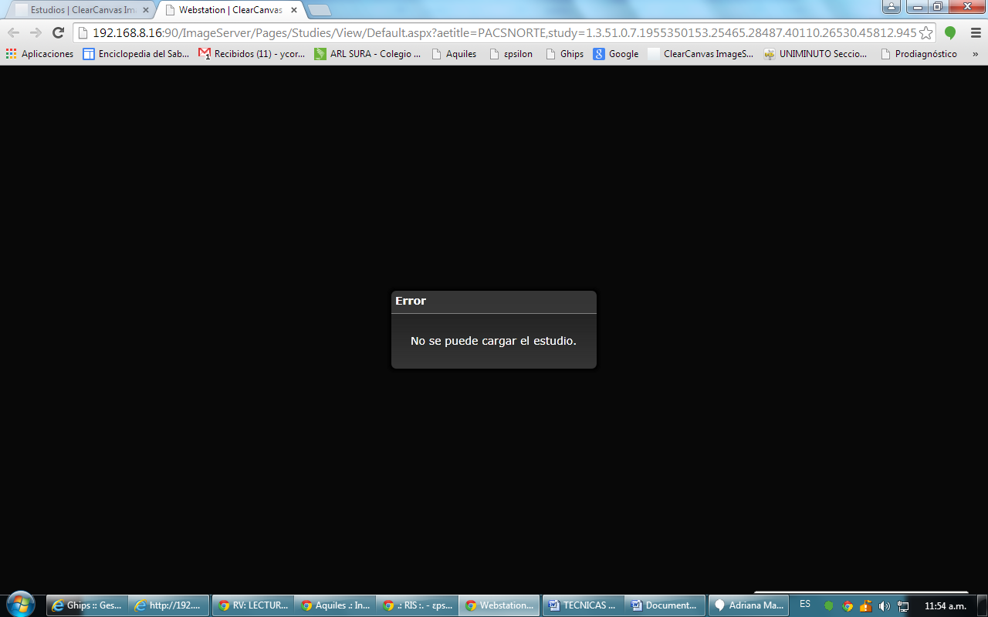Esta es la imagen que sale en el sistema ClearCanvas cuando se le da en la imagen que se requiere del estudio del 28/10/2014 la cual se ha solicitado ya en varias ocasiones y que requiere auditoria.